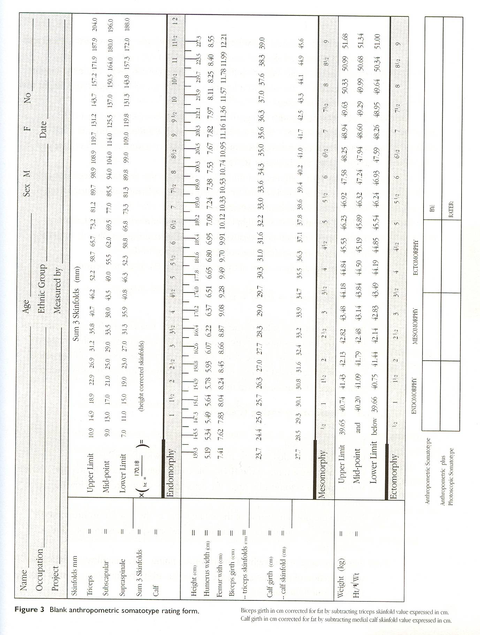
Protokol č. 2: Fyziologie
SOMATOTYP

Jméno:_____________________________ Sport:______________________________
